EL GHOLABZOURI HAJAR G3

Rapport séance 1 (15/12) :

Premièrement nous avons effectué des recherches sur le fonctionnement de notre projet ; ensuite on s’est réparti les tâches. Mon travail était de tester l’accéléromètre.

L’accéléromètre est un outil permettant de relevé l’accélération selon les axes de translation, nous en avons besoin afin de déterminer la direction selon laquelle le gant bouge (L’accéléromètre va être attaché au gant) afin transmettre ces données au R2D2 et le faire bouger selon cette direction.

Mon objectif de cette séance était donc de brancher l’accéléromètre à l’arduino et d’élaborer un code permettant de déterminer la direction à laquelle l’accéléromètre a bougé.

Le professeur m’a muni d’un GY 521 qui est à la fois un accéléromètre et un gyroscope c’est-à-dire qu’en plus de relever l’accélération selon les axes de translation, il relève celle des axes de rotation également.

|  |  |
| --- | --- |
| **Produit** | GY-521 Gyroskop MPU-6050 |
| **Dimensions** | 20,0x15,0x3,3mm |
| **Poids** | 0,011kg |

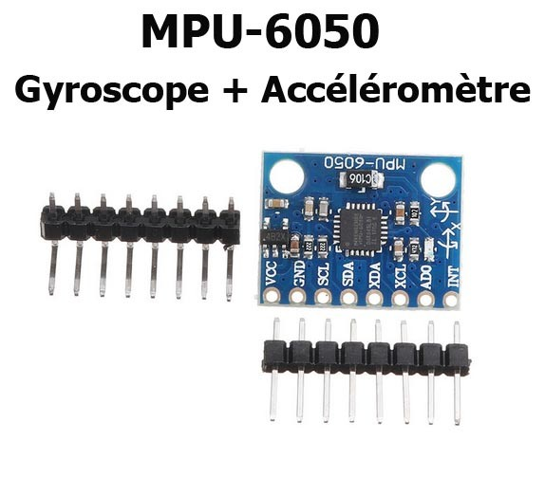

Dans un premier temps je me suis concentrée dans cette séance sur la partie accéléromètre uniquement, donc les relevés d’accélération selon les axes de translations x, y et z.

En me basant sur le cours sur les accéléromètres j’ai effectué ce branchement :

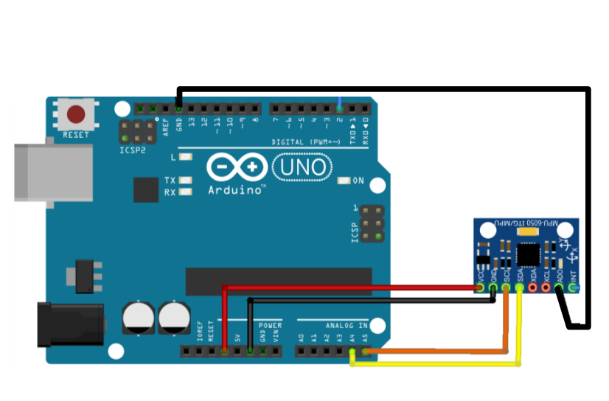

En me basant sur le code fourni dans le cours je suis arrivée à ce résultat :

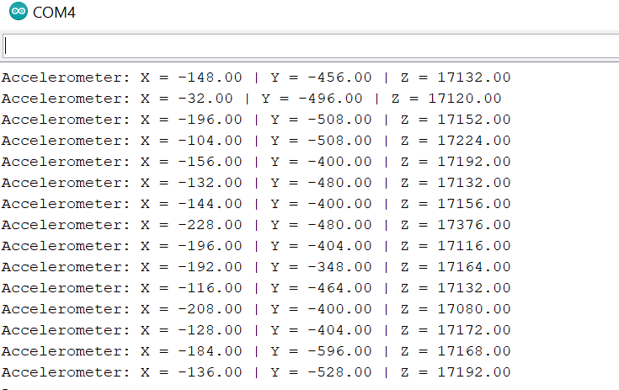

Voir la vidéo.

Comme vous le voyez dans la vidéo les valeurs x ,y et z changent selon comment je bouge l’accéléromètre.

Cependant ce n’est pas exactement ce que je veux, j’ai donc modifié le code pour avoir :

x=0 si pas de translation selon x, x=1 si translation positive (devant), x=-1 si translation négative (derrière)

y=0 si pas de translation selon y, y=1 si translation positive (droite), y=-1 si translation négative (gauche)

z=0 si pas de translation selon z, z=1 si translation positive (haut), x=-1 si translation négative (bas)

Cependant mon code n’a pas marché j’obtenais des résultats non conforme avec comment je bougeais l’accéléromètre : au repos tout était égal à 0 , cependant dès que je bougeais l’accéléromètre, peu importe la direction que je prenais, x et y restaient nuls et il n’y avait que z qui changeait d’une manière qui me paraissait aléatoire, variant de 0 1 et -1.

Je ne suis pas parvenu à dépasser ce problème au cours de la séance.